LA LETTRE DE

LA MAIRIE DE SAINT-JEURES

MAI 2018 LETTRE N°56

SOMMAIRE : 1 - Saint-Jeures lance sa mutuelle communale. 2 - Du côté des associations… 3 - Location de la Salle du Bru. 4 - Portes ouvertes des écoles du Lizieux. 5 - Communiqué de l’agence Postale Communale. 6 - Restez informés … 7 - Les activités été 2018. 8 – Info…. 9 - Du côté des ordures ménagères et des éco-points... 10 - Invitation réunion publique.

1 - Saint-Jeures lance sa mutuelle communale.
La municipalité a décidé de proposer à ses habitants une complémentaire santé communale, avec des tarifs négociés.
Le but : favoriser l’accès à la santé pour tous. Afin d’en savoir davantage sur ce nouveau service, accessible à tous, nous vous invitons à une réunion publique le samedi 2 juin 2018 à 10 h 30 à la Salle du Bru.

2 - Du côté des associations …
Les associations de notre commune sont indispensables à la vie et à l’animation de notre village, mais elles ont besoin de bonnes volontés pour venir grossir le rang des bénévoles. Alors si vous souhaitez donner un peu de votre temps pour l’une ou l’autre de ces associations, n’hésitez pas à vous faire connaître auprès d’un de leurs responsables ou en mairie.

3 - Location de la Salle du Bru
Lorsqu’une association ou un particulier loue la salle du Bru, le nettoyage est à la charge de l’organisateur. Ceci est stipulé sur la convention de mise à disposition des salles, signée par la personne responsable de la manifestation. Vous pouvez consulter et télécharger cette convention dans son intégralité sur notre site www.saint-jeures.fr, rubrique « La Maison du Bru : salle polyvalente municipale ».

4 – Portes ouvertes des écoles du Lizieux
Une journée portes ouvertes des écoles du Lizieux ( St-Jeures et Freycenet) est programmée le vendredi 15 juin 2018 de 17 h 15 à 19 h 30.
Venez nombreux !!

5 – Communiqué de l’Agence Postale Communale
Vous ne pouvez pas récupérer vous-même votre lettre en agence postale ?
Pour qu’une personne de votre choix s’en charge, confiez-lui l’avis (imprimé que le facteur glisse dans votre boite aux lettres) complété au dos ainsi que votre pièce d’identité et celle de la personne choisie.
Sans cette formalité, l’agence postale n’a pas le droit de remettre un courrier ou autre, à une tierce personne. Merci d’en tenir compte.

6 - Restez informés …
Site internet de la commune : www.saint-jeures.fr avec de nombreuses informations pratiques, des documents à consulter, des aides aux démarches administratives en ligne, le calendrier des animations…

Soyez informés régulièrement des événements qui vont se dérouler à Saint-Jeures en nous envoyant un mail sur l’adresse mairiestjeures@gmail.com. Vous serez ainsi inscrits sur notre liste de diffusion.

7 – Les activités de l’été 2018

9 juin : concours 32 doublettes – début des parties à 8h00.
Infos au 06 48 89 07 18 / 06 19 76 62 44

24 juin : 7 h à 18 h – Freycenet : Fête du village et fête du pain avec méchoui bio et/ ou local à midi.
Brioche géante. Brocante, vide-greniers, animations musicales, groupe folklorique. Jeux pour les enfants avec structures gonflables, promenade à poney,... Gratuit.
Repas payant. Réservations au 04 71 56 06 65 - 06 26 04 01 49

En juillet et en août : Tennis : pour la location des courts, s’adresser à la Boucherie du Lizieux.

7 juillet : 21ème Triathlon des sucs (site du barrage de Lavalette)

14 juillet : 14 h : Concours de pétanque Vestiaire du foot - Concours annuel. Payant 15€ la doublette. En soirée repas, soirée Sarassou.
Payant 10 €. Réservations au 06 07 81 93 03 - 06 62 84 65 39

18 juillet : « Balade familiale autour du patrimoine » entre Pouzols et Pélinac (9,5 km), départ 9h30. Repas + goûter adulte 15 €, -10 ans 8 €.
Inscription obligatoire 04 71 59 67 02 / 04 71 59 60 77

25 juillet : « Circuit pédestre les 3 Béates » : Pélinac, Fromental et Pouzols (17km), départ 9h00.
Réservé aux adultes, 15 €.
Inscription obligatoire au 04 71 59 67 02 / 04 71 59 60 77

29 juillet : Fête paroissiale de l’ensemble Saint-Martin - 19h soupe aux choux.
04 71 59 81 87 - 06 86 56 31 84

3 août : Marché nocturne, Place du Fougal de 18 h à 21 h puis cinéma en plein air à 21 h 45.
Organisé par l’association 2I2L43.
Contact : asso.2i2l43@gmail.com

9 août: « Balade familiale autour du patrimoine » entre Pouzols et Pélinac (9,5 km), départ 9h30, Place du Fougal. Repas + goûter adulte 15 €, -10 ans 8 €,
Inscription obligatoire au 04 71 59 67 02 / 04 71 59 60 77

14 août : 19 h 30 au Bru : Soupe aux Choux - Soirée festive autour des produits traditionnels locaux.
Payant 12€ par personne. Réservations au 06 07 81 93 03 - 06 62 84 65 39

15 août : 14 h au Bru : Tournoi de foot avec des équipes de 6 joueurs, composées de 4 adultes et 2 jeunes de moins de 14 ans ou 2 filles.
Payant 12€ par équipe. Réservations au 06 07 81 93 03 - 06 62 84 65 39

18 août : 8 h soupe aux choux. 9h au boulodrome du Bru, concours de boules 32 quadrettes, 3ème et 4ème division et 1 national, organisé par la Montagnarde (06 19 76 62 44)

22 août : « Circuit pédestre les 3 Béates » : Pélinac, Fromental et Pouzols (17km), départ 9h00. Réservé aux adultes 15 €.
Inscription obligatoire au 04 71 59 67 02 / 04 71 59 60 77

27 août : 8 h à 19 h à St-Jeures : Foire de chevaux lourds - Vide-greniers, foire, exposition avicole.

1er septembre : 20 h au Bru : 10ème Festival de théâtre patoisant, soirée théâtre en patois ! Gratuit. 04 71 65 93 20

14, 15, 16 septembre : 29ème Rallye du Haut-Lignon. 06 89 86 30 48

12, 13, 14 octobre : rassemblement de montgolfières sur le site Pouzols - Les Gouttes, associé à un marché de produits régionaux.
Organisé par Montgolfière Club du Velay

8 – info :
Aidez vos enfants à être sereins pour la préparation de leurs examens et faciliter leur réussite. Atelier prévu à St-Jeures, contactez Christelle LEVY au 06.84.51.75.83

9 - Du côté des ordures ménagères et des éco-points …
Après quelques années de questionnements, la taxe d’enlèvement des ordures ménagères incitative (TEOMI) entre en vigueur au 1er janvier 2020 sur toutes les communes adhérentes au SICTOM.
Voici, de manière pratique, comment cette taxe à part variable va se mettre en place (extrait du document édité par le SICTOM en février 2018) :

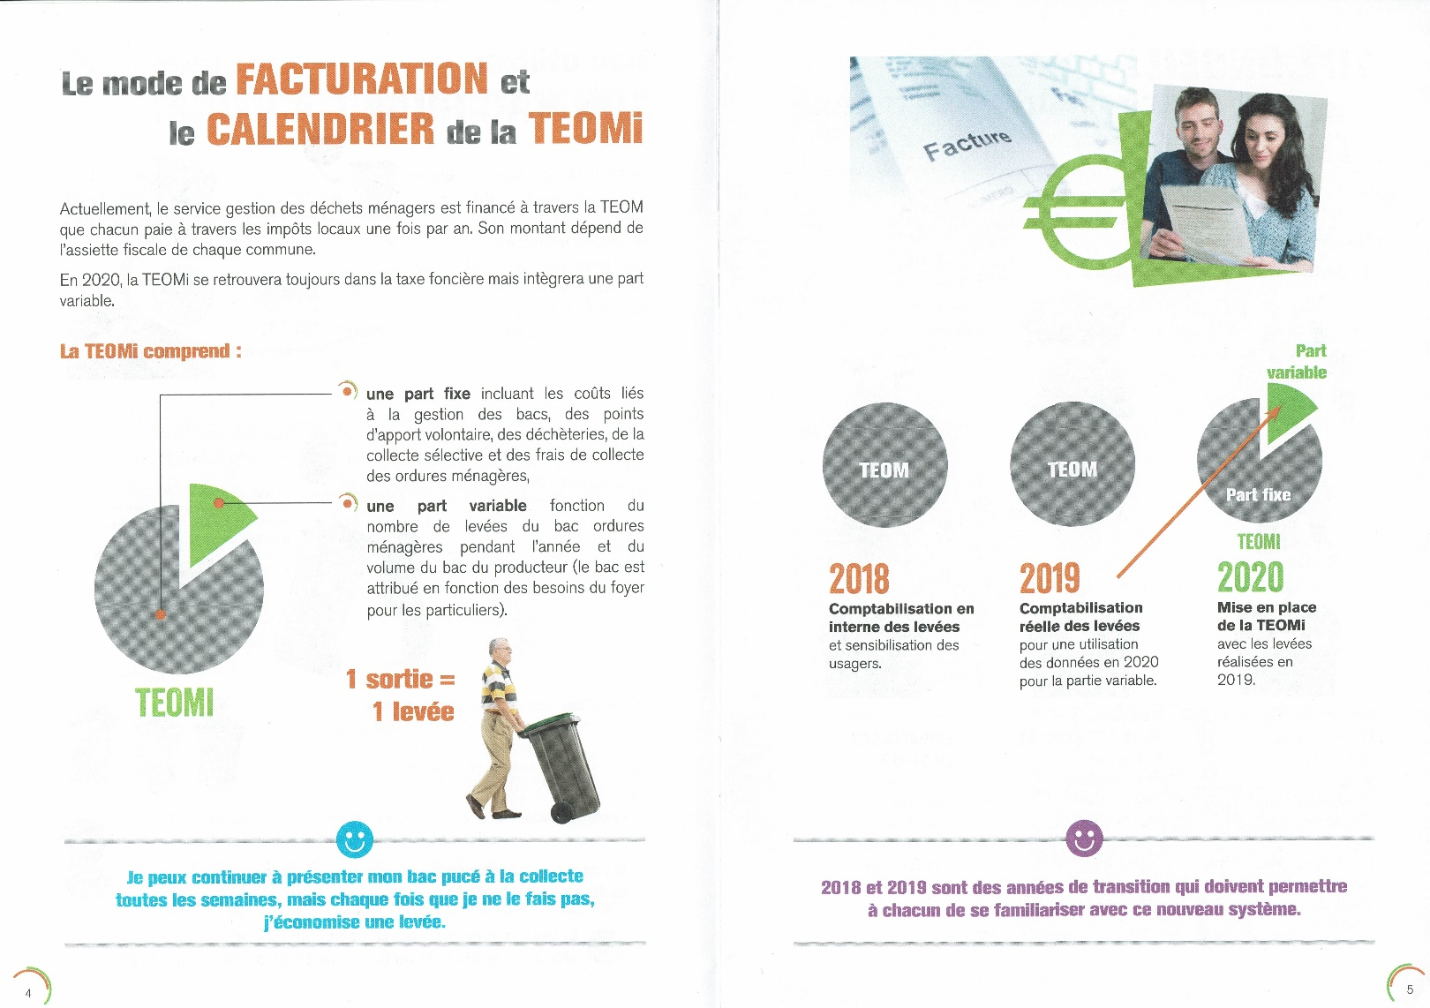

Pour consulter la publication du SICTOM dans son intégralité, vous pouvez vous rendre sur notre site internet : www.saint-jeures.fr, rubrique « Documents à consulter ».

La période estivale approche et avec elle une recrudescence des dépôts sauvages dans les éco-points de notre commune. Adoptons une attitude citoyenne et ne transformons pas ces points de collecte en décharges à ciel ouvert.

10 – Invitation réunion publique

RÉUNION PUBLIQUE
Le Maire et son Conseil Municipal vous invite à une réunion publique
SAMEDI 2 JUIN – 10 h 30 – Salle du Bru
Ordre du jour : Informations sur la mutuelle communale
Informations sur les travaux dans la commune

Lettre de la Mairie Responsable de publication : A. DUBOEUF
Mairie de 43200 SAINT-JEURES Tél. : 04.71.59.60.76 Fax : 04.71.59.65.14

